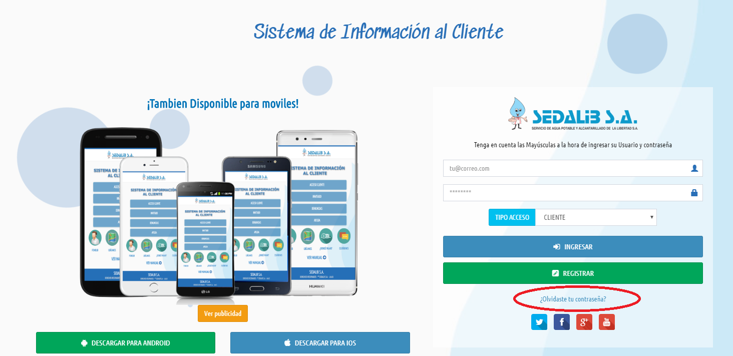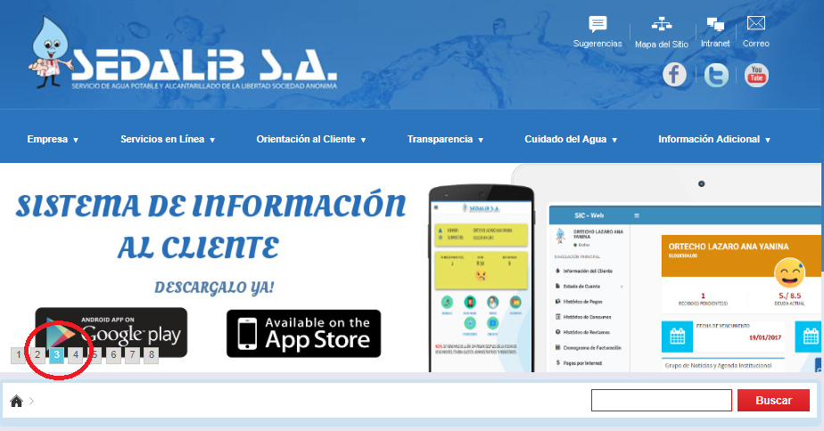**Cambio de Contraseña – Aplicativo Móvil Sedalib S.A.**

Paso 1: ingresar a [www.sedalib.com.pe](http://www.sedalib.com.pe) y hacer click en el banner de aplicativo.

Paso 2: dar click en “Olvidaste tu Contraseña” para adquirir una nueva.